**Наставничество в АО «Сахатранснефтегаз»- социального партнера**

**ГАПОУ РС(Я) «Якутский промышленный техникум имени Т.Г. Десяткина**

*Мастер п/о Заровняев П.П.,*

*Зам.директора по УР Иванова С.В.*

На сегодня дуальное обучение (образование) является самым перспективным направлением в подготовке специалистов для реального сектора экономики с участием крупного бизнеса с высокотехнологичным производством, ориентированным на международные стандарты качества, как выпускаемой продукции, так и квалификации кадров. Рассматривается как сочетание обучения в образовательном учреждении с практической подготовкой на производстве (предприятии), по заказу и с помощью работодателей. У студентов есть прекрасная возможность во время учебы пройти практику на новейшем современном технологическом оборудовании, ознакомиться непосредственно с производством.

ГАПОУ РС(Я) «Якутский промышленный техникум имени Т.Г.Десяткина» сотрудничает с АО «Сахатранснефтегаз еще с начала 2000 годов. АО УГРС «Сахатранснефтегаз» одна из ведущих компаний в системе газового комплекса Якутии. Основным видом деятельности компании является транспортировка газа по магистральным газопроводам и газопроводам-отводам общей протяженностью 2333 км, а также эксплуатация газораспределительных сетей протяженностью 2900 км в городах и населенных пунктах республики. В состав компании входит и единственный в Якутии газоперерабатывающий завод, который занимается дополнительной подготовкой природного газа для потребителей.

20.04.2017 г. заключили договор №144/17-хоз о реализации основных профессиональных образовательных программ с использованием элементов дуального обучения.

Разработанная модель дуального обучения в ГАПОУ РС(Я) «Якутский промышленный техникум» выглядит следующим образом:

Внедрение элементов дуального обучения в программу подготовки квалифицированных специалистов и рабочих кадров согласно Проекта «Подготовка рабочих кадров по профессии 43.01.07. слесарь по эксплуатации и ремонту газового оборудования с использованием элементов дуальной системы обучения в ГАПОУ РС(Я) «Якутский промышленный техникум имени Т.Г.Десяткина» будет проводиться в три этапа:

Организация и проведение наставничества студентов в АО «Сахатранснефтегаз» регламентируется:

1. Договор 144/17-хоз об организации и проведении дуального обучения от 20.04.2017 г.
2. Договор о взаимном сотрудничестве №139/17-хоз от 20.04.2017 г.
3. Положением о наставничестве.
4. ОПОП, Учебным планом, календарным графиком учебного процесса, приказами Техникума и Предприятия.

Формирование профессиональных, общих компетенций студентов требует внедрения инновационных технологий в образовательный процесс. Особое внимание уделено формированию деятельностно- компетентностного подхода через внедрение **практико-ориентированных** задач.

Профессиональная подготовка рабочих кадров в техникуме реализуется через тесное взаимодействие с работодателями в период обучения.

Так специалисты предприятий, организаций привлекаются как эксперты по оценке учебных планов, рабочих учебных программ учебных дисциплин, профессиональных модулей, программ практик и т.п. , как председатели при проведении ГИА и квалифицированных экзаменов. Практическое обучение проходит на реальных производственных местах. В период практики  студенты являются  сотрудниками (учениками) предприятий, организаций.

Ежегодно основным работодателем и социальными партнерами техникума представляется информация о потребности в рабочих кадрах и специалистах среднего звена по специальностям техникума. На основании предоставленной информации техникум формирует заявку на конкурс контрольных цифр приема на обучение. Результатом плодотворного сотрудничества с основным работодателем и налаженными деловыми отношениям с   другими профильными предприятиями и организациями техникум трудоустраивает более 75% выпускников.

**Схема взаимодействия техникума с социальными партнерами-предприятиями**

**ГАПОУ РС(Я) ЯПТ**

ГАПОУ РС(Я) ЯПТ тесно сотрудничает с АО «Сахатранснефтегаз». По профессии «слесарь по эксплуатации и ремонту газового оборудования» подписан договор о взаимном сотрудничестве и договор об организации и внедрении элементов дуального обучения . Такие же договора подписаны с АО УГРС «Сахатранснефтегаз и ООО «Газтепломонтаж». В этих предприятиях студенты проходили производственную практику и принимали участие в газификации объектов СОТ «Чагда», «Рассвет», «Шестаковка», «Высотник». АО УГРС «Сахатранснефтегаз» отметил отличившихся студентов грамотами и именными стипендиями. Так, в декабре награжден Почетной Грамотой и именной стипендией ген. директора Макарова И.К. студент группы СГО-17 Черкашин Алексей.

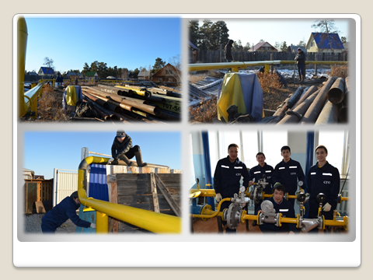

Совместно с работодателем содержание вариативной части формируется на основе результатов анализа потребности в умениях, проведенного образовательным учреждением и выявления дополнительных требований работодателя .

|  |  |  |
| --- | --- | --- |
| **Вариативная часть ОПОП** | **Умения, востребованные работодателями** | **ВПД** |
| ОП.06. Основы газового хозяйства  16 часов | - задачи эксплуатации газового хозяйства городов, поселков и населенных пунктов;  - структуру и управление газовым хозяйством городов и населенных пунктов;  - состав свойства и происхождение горючих газов, единицы изменения параметров газа, основные законы газового состояния  Выполнять работы по разборке и сборке газовой арматуры и оборудования, производить установку и техническое обслуживание бытовых газовых приборов и оборудования. | -Эксплуатация и ремонт газового оборудования в условиях Крайнего севера.  -эксплуатация и ремонт подземных газопроводов в условиях крайнего севера. |
| ОП.10 Технология электрогазосварочных работ  - 72 часов.(вариативная часть-72 часа). | - выполнять чертежи сварочных соединений;  - производить расчет тепловых процессов и формирований структур кристаллов шва;  - различать электроды по видам;  - определять дефекты сварных швов;  - проводить испытания плотности сварных швов и соединений одним из видов контроля;  - выполнять требования ТБ и ПБ при сварочных работах | газоэлектросварочная работа |

Организацию и руководство производственной практикой осуществляют руководители практики от техникума (мастера производственного обучения) и от организации-наставники. Производственная практика проводится на предприятиях, согласно договора внедрения элементов дуального обучения**.**

Специалисты ежегодно рассматривают и согласуют рабочие учебные документы техникума (учебные планы, рабочие учебные программы учебных дисциплин, профессиональных модулей, фондов оценочных средств и т.п,), вносят предложения и корректировки в документы, обеспечивающие образовательную деятельность техникума по улучшению и максимальному приближению к производственной деятельности будущего специалиста.

|  |  |
| --- | --- |
| **Техникум** | **Организации** |
| планирует и утверждает в учебном плане все виды и этапы практики в соответствии с ППКРС СПО с учетом договоров с организациями;  заключает договоры на организацию и проведение практики;  разрабатывает и согласовывает с организациями программы практики, содержание и планируемые результаты практики;  осуществляет руководство практикой;  контролирует реализацию программы практики и условия проведения практики организациями, в том числе требования охраны труда, безопасности жизнедеятельности и пожарной безопасности в соответствии с правилами и нормами, в том числе отраслевыми;  формирует группы в случае применения групповых форм проведения практики;  определяет совместно с организациями процедуру оценки общих и профессиональных компетенций, обучающегося, освоенных им в ходе прохождения практики;  разрабатывает и согласовывает с организациями формы отчетности и оценочный материал прохождения практики. | заключают договоры на организацию и проведение практики;  согласовывают программы практики, содержание и планируемые результаты практики, задания на практику;  предоставляют рабочие места обучающимся, назначают руководителей практики от организации, определяют наставников;  участвуют в определении процедуры оценки результатов освоения общих и профессиональных компетенций, полученных в период прохождения практики, а также оценке таких результатов;  участвуют в формировании оценочного материала для оценки общих и профессиональных компетенций, освоенных обучающимися в период прохождения практики;  при наличии вакантных должностей могут заключать с обучающимися срочные трудовые договоры, если работа соответствует требованиям программы практики;  обеспечивают безопасные условия прохождения практики обучающимся отвечающие санитарным правилам и требованиям охраны труда;  проводят инструктаж обучающихся по ознакомлению с требованиями охраны труда, техники безопасности, пожарной безопасности, а также правилами внутреннего трудового распорядка. |

 По специальности “Слесарь по эксплуатации и ремонту газового оборудования” обучаются 10 месяцев . Из них на производственное обучение отводится 360 часа и на производственную практику (преддипломная практика) – 324 часов. Во время обучения студенты проходят на предприятии производственную и преддипломную практику.

Наставничество является кадровой технологией и представляет собой целенаправленную деятельность руководителей и наиболее опытных специалистов Предприятия по оказанию помощи студентам, проходящим учебную и производственную практику в организации, в профессиональном становлении и развитии, по адаптации к исполнению профессиональных обязанностей, по их самостоятельному выполнению, по повышению заинтересованности в высокой результативности профессиональной деятельности.

Студенты распределяются по газовым службам внутри предприятия по **пять** человек и руководство предприятия выделяет **наставников** каждой группе, для более качественного обучения в условиях производства и в связи с соблюдением техники безопасности.

Схема распределения на практику по 5 студентов по службам:

Студенты и мастер производственного обучения Заровняев Петр Петрович, отличник образования РС(Я), победитель республиканского конкурса «Куратор года» активно участвуют в научно-практических конкурсах, выставках технического творчества.

Выпускники разных лет работают во многих предприятиях города и республики. Многие поступили в высшие учебные заведения, открывают свое дело, работают в организациях, являются руководителями предприятий.

За время совместной работы с социальными партнерами внесен немалый вклад партнеров-работодателей для совместной подготовки рабочих кадров: закуплено оборудование на сумму 136 тыс.рб. Администрацией техникума ведется системная работа по оснащению материально-технической базы техникума. Приобретено газовое оборудование на сумму 491 431 руб.

**Итоги введения дуального обучения и наставничества**

***Повышение успеваемости , качества и трудоустройства выпускников***

Поступление в высшие учебные заведения: 2017 г.-5, 2018 г. -7, 2019 -7.

Повышение уровня:

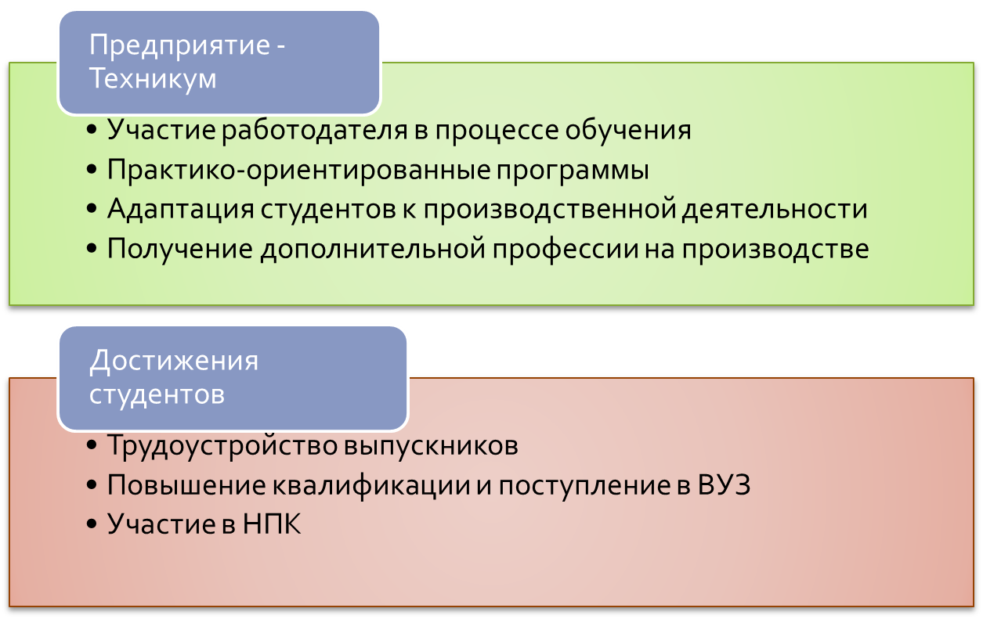

Исходя из вышеизложенного можно сделать вывод , что в ГАПОУ РС(Я) «Якутский промышленный техникум» созданы организационно-педагогические условия разработки содержания ППКРС и ППССЗ, созданы необходимые условия для реализации проекта «**Подготовка рабочих кадров по профессии 43.01.07 «слесарь по эксплуатации и ремонту газового оборудования с использованием элементов дуальной системы обучения ГАПОУ РС(Я) «Якутский промышленный техникум» с АО «Сахатранснефтегаз»**

Студенты, проходившие практику на таком серьезном предприятии в дальнейшем имеют возможность не только устроиться на работу в ОАО «Сахатранснефтегаз», но и в ряде других крупных предприятиях таких как АК «Алроса», ОАО «Сургутнефтегаз» и т.д.

В техникуме ведется работа по реализации инновационного проекта по внедрению и апробированию инновационных технологий профессионального образования – таких как дуальное образование, создание стажировочных площадок у предприятий – партнеров, заключение и реализация концессионных соглашений по вовлечению партнеров в процесс подготовки кадров, что позволит ГАПОУ РС(Я) ЯПТ занять сильные позиции на рынке образовательных услуг и позиционировать себя как образовательное заведение, способное готовить высококвалифицированные кадры для промышленности республики, проводить научные исследования и осуществлять разработки по проблемам нефтегазовой отрасли.